תבנית סילבוס חממת/סדנת מחנכות ___________ , תשפ"ז

שם הקורס:
שם המרצה:
מס' הקורס:
סימסטר:
היקף הקורס:
שעות הקבלה של המרצה:
פרטי קשר של מרצה הקורס:
נושאי הקורס:
מטרות הקורס:
מבנה הקורס:
חובות הסטודנט ודרכי הערכה:
פירוט המפגשים:
מספר מפגש | תאריך | שעות | נושא המפגש  (מהלך המפגש בקצרה והפעילות/כלי) | מטרות המפגש | יסוד/ות אתחלתא | סוג המפגש (פרונטלי/זום) | הערות/ חומרים נלווים

*הצעות: להוריד לפני פרסום למחנכות/ים

יסודות אתחלתא: קישור לחוברת היסודות בה ניתן למצוא רעיונות ומידע
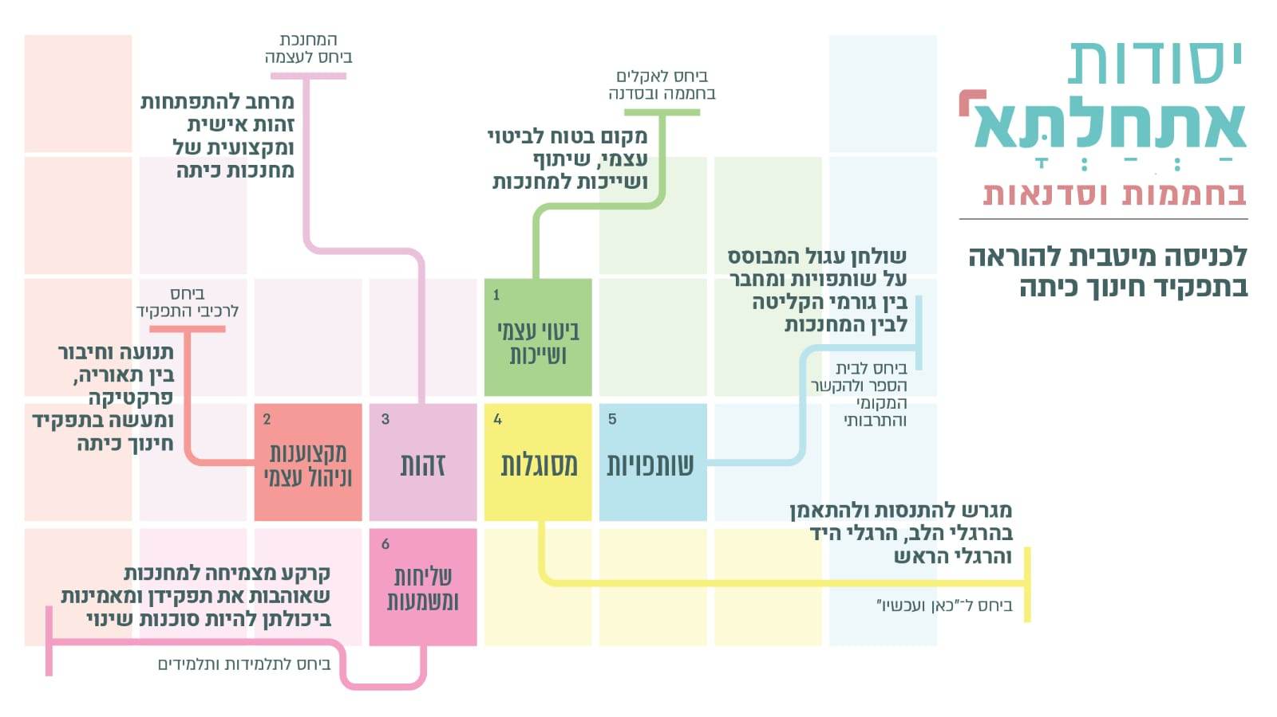

פירוט כלי/סדנאות אתחלתא לבחירה
- ללמוד להיות מחנכת כיתה - מסע למידה בין תחנות - מקוון
- נתיבי האתיקה של מחנכת כיתה - סדנה + משחק פיזי
- רשת הקשרים המקצועית שלי - סדנה + אפליקציה
- גלגל החיים של מחנכת הכיתה - אפליקציה
- "בשביל מה את/ה פה?" - סלון פילוסופי בנושא משמעות - סדנה
- בין זהות לעשייה - ארבעת מרכיבי הזהות המקצועית - סדנה
- סדנת חמש "פנים" לאמון - מחנכת כיתה והורים - סדנה ואפליקציה
- סדנת מסוגלות - "האם זה בשבילי?"
- ניעור מוחות למחנך/ת הכיתה
- חקר הפרקטיקה: למידה מהצלחות
- סיורים: צ'ט- בוט סיורים + מחנכות מחוץ לכיתה (כלי פיזי)
- פרקטיקות למחנכות כיתה (ניתן לקבל עותק מודפס עבור מחנכות הכיתה)
פעילויות/אירועים שחשוב לשבץ
- אירוע פתיחה ואירוע סיום
- סימולציות
- סיור
- מומחה תוכן חיצוני - קובץ המלצות ממנחי/ות אתחלתא

ביבליוגרפיה - חינוך כיתה
- איל, א', & לירז, ר'. (2023, אוגוסט). צומת מרכזי משני: מקומן של מחנכות כיתה ברשת בית הספר (דוח מסכם). קרן משפחת ליאון. קישור לדוח המחקר.
- בכר, א'. (מרץ 2024). חינוך כיתה כפרופסיה – אוטונומיה וסמכות מקצועית בחינוך הכיתה (דוח מחקר; יוני 2021–יוני 2023). קרן משפחת ליאון. קישור לדוח המחקר.
- ברקוביץ, י'., & מושל, ס'. (ינואר 2024). תפיסות אתיות של מחנכות כיתה בשלהי הגיל הרך (כיתות א–ב) בחברה הערבית ובחברה היהודית – דוח מדעי מסכם. המחלקה לחינוך ולפסיכולוגיה, האוניברסיטה הפתוחה; קרן משפחת ליאון. קישור לדוח המחקר.
- רימאה, מ' (ינואר 2025). בחינת השפעת סגנונות ניהוליים ואקלים בית‑ספרי על עבודתן של מחנכות כיתה ועמדות תלמידים (דוח מחקר). קרן משפחת ליאון. קישור לדוח המחקר.
- רפאלי־הירש, ר'., לויט בן־נון, נ'., מחפוז, ג'., & עשור, א'. (ספטמבר 2023). מיפוי גורמים התורמים ליכולת של מחנכות לתמוך בצרכים הפסיכולוגיים של תלמידיהן (דוח מחקר). קרן משפחת ליאון. קישור לדוח המחקר.
- שטלמן, מ׳, & מזרחי, ס׳ (ינואר 2025). ללמוד להיות מחנכת כיתה בבתי ספר יסודיים ועל‑יסודיים בישראל: ידע, פרקטיקה, זהות מקצועית (דוח מחקר). קרן משפחת ליאון. קישור לדוח המחקר.
- פלוטקין, ג׳, פריד, ט׳, & פינסון, ה׳ (2024, אוקטובר). אתגרי ההכלה של מחנכות בבתי ספר יסודיים ועל–יסודיים: שילוב תלמידים עם צרכים מיוחדים (דוח מחקר). קרן משפחת ליאון. קישור לתקציר המחקר.
- הרפז, י'. (ספטמבר 2016). השראה ושאר רוח: הוראה מעוררת השראה (הד חינוך, גיליון מיוחד). קישור לתקציר המחקר.
- משרד החינוך. (יולי 2021). זמן מחנכת כיתה: תיאוריות, תובנות, המלצות, כלים ונהלים (באופן יסודי חוברת מספר 73). אגף לחינוך יסודי, המינהל הפדגוגי, משרד החינוך. קישור לקובץ.
- אלימלך, ו׳, חסידה, י׳, ושוסהיים, ש׳. (2026). אינטר־סובייקטיביות במעורבות הורים: התמודדות של מחנכות מהמגזר החרדי המלמדות במערכת החינוך בישראל. עיונים במינהל ובארגון החינוך, 40, 237–261. קישור
- ויצמן בן דוד, ה׳, הייזמן, א׳, חנוכה, מ׳, ושכטר, ח׳. (2026). אקוסיסטם של חוסן: קהילות מקצועיות לומדות כמעצבות תפיסת תפקיד וחוסן של מחנכות כיתה בזמן מלחמה. עיונים במינהל ובארגון החינוך, 40, 293–325. קישור
- ראוכברגר, נ׳, ברטוב, ר׳, ובן זקן, ס׳. (2026). פיתוח חוסן בקרב מחנכות מתמחות ומורות חדשות: דו"ח מחקר יישומי – תכנית אתחלתא – קרן ליאון. מכללת אורות ישראל. קישור למחקר

סדנאות, כלים ומחקרים נוספים ניתן למצוא בMoodle אתחחלתא

